感谢您使用MCL-2微机磁力仪
MCL-2微机磁力仪是本公司在ＭＣＬ－１Ａ型数字磁力仪基础上新研制成功的，它是根据磁通门原理利用计算机智能控制的新型磁力仪，用于铁矿勘察及其地下铁质埋藏物。由于该磁力仪操作十分简单，几分钟即能学会使用，大屏幕液晶可直接显示被测的磁场强度 nT(伽码)，同时显示温度，日期，电量（仪器电池），故特别适合于初学者使用。由于该磁力仪内置计算机，具有自动线性校正，自动温度校正，24位高精度A/D转换器，可测量高达8万纳特强磁场，大屏幕显示器可显示磁场强度曲线，与电脑连接可进一步作数据处理和解释推断，故该磁力仪同样适用于专业物探、地质人员使用，是一种操作简便，具有较高分辨率和较高精度的磁力仪，性价比很高。
一、产品特点
１．采用微处理器控制，能自动存储该测量点的磁场垂直分量、温度、时间，无需人工补偿，具有温度自动补偿功能。
２．大屏幕显示，全中文界面，自动显示磁场强度曲线，操作简单。
３．采用２４位Ａ／Ｄ转换器，分辨率高，测量范围宽。
４．自动电量显示。
５．背光显示，方便夜间操作。
二、主要技术指标
测量范围： ０－８００００nT
分辨率： １nT
存储量： 5120个点
探头： 硅油阻尼，转向差≤±１０nT。
显示： １６０×１２８液晶，带背光。
电源： 1.3ＡＨ铅酸充电电池。
整机功耗： 80ｍＡ～110ｍＡ。
工作温度： －１０ºＣ～＋５０ºＣ。
主机尺寸： ２２５×１８０×８０（MM）。
主机重量： 1 Kg
探头尺寸： 125X70(MM)
探头重量： 0.5 kg
探杆尺寸： 1500(MM)
探杆重量： 0.5 Kg

三、仪器组成
仪器由有主机、探头及探杆三部分组成，如图1所示。

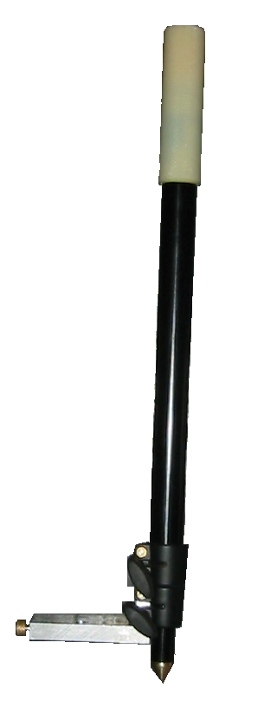
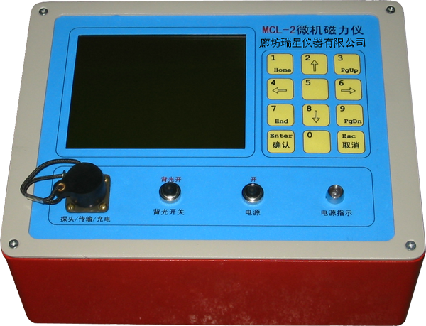

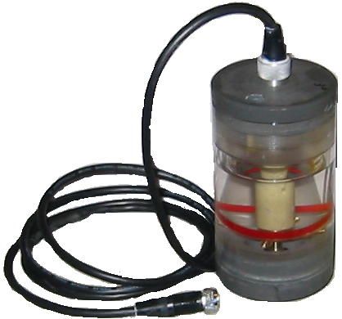

图1 仪 器 组 成

四、工作原理
仪器采用二次谐波原理设计。磁敏元件被激励振荡器激励后，于次级线圈中产生二次谐波，经滤波，放大，相位整流，积分器输出到Ａ／Ｄ转换器，由微处理器进行数据处理，存储，显示等。
五、仪器菜单结构说明
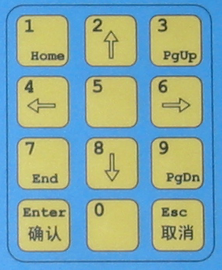
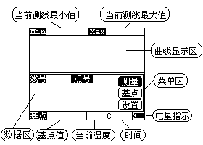
图2 仪器菜单说明
仪器测量分为两种，一种为按点线号存储,屏幕自动画出曲线并保存数据以便在电脑中处理。一种为普通方式测量，不保存数据，人工读数,此种方式方便非专业人员使用。
首先从仪器箱中取出探杆，调节探杆到适当长度，拧紧螺杆，然后取出探头，把探头底部的固定杆插入探杆横向铝制探头架的圆孔中放平，然后拧紧探头架的铜制顶丝，使探头平稳。
从仪器箱中取出主机，把探头一端的插头插入到仪器左边的插座上，打开电源即可进行操作。
仪器主菜单分为六项，分别为【测量】【基点】【设置】【异常值】【连续】【点线号】。
【测 量】:数据测量。
【基 点】:基点测量。
【设 置】:对仪器的时间设置、数据传输及数据清除。
【异常值】:用于设定异常阀值。
【连 续】:进行定时测量.
【点线号】:创建点号及线号。
- 点号、线号设置及数据浏览菜单
用键盘【↑】【↓】键选中【点线号】后按【确定】键仪器进入点线号设置菜单,按[取消]键可返回主菜单。(在主菜单时按数字键【5】也可进入此菜单)。
1.1点号设置菜单屏幕如图3
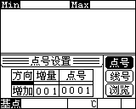

图3 点号设置界面
修改点号、增量、点号增减方向：
按确定键。用[←][→] 键来选择增量及点号，后按【确定】键后可用数字键进行输入，输入完毕后按【确定】键确认。(用【ESC】键可退格)。
注：用[↑][↓] 键来改变方向菜单的增加或减少。比如当前点号为0010增量为001，方向为增加，当测量并保存数据以后，点号将变为0011。如果方向为减少，那么当测量并保存数据以后，点号将变为0009。
1.2线号设置菜单屏幕如图4
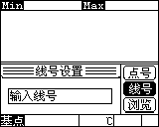

图4 线号设置界面
按确定键。用数字键输入要输入的线号后，按【确定】键确认。(用【ESC】键可退格)。
修改完后按[确定键]，屏幕提示[创建线号吗?]，如果按确定，仪器将建立一条新的测线，如果按[取消]键，仪器将把所改变的线号值.默认为当前的线号值。
1.3数据浏览，屏幕显示如图5
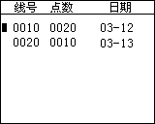
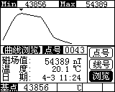

图5 数据浏览界面 图6 选择测线显示界面
用[↑][↓]键来选择不同的线号，左边的光标可上下移动到不同的测线上，按[确定]就可以显示所选中测线的曲线。屏幕变为图6。
在图6中用[←][→]来选择曲线上的不同点,屏幕数据区显示的数据为曲线显示区上部的小箭头所指的点的数据。
注：在主菜单时按[←][→]键，可对当前测线进行数据浏览。
- 设置菜单，其中包括时间设置、数据传输、清空数据
2.1时间设置,在主菜单下用[↑][↓] 键选择[设置]后按[确定]键.屏幕显示[时间]按钮默认成反色按[确定]键. 屏幕显示见图7
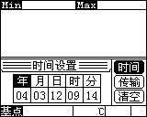
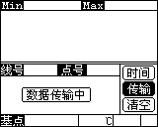

图7 时间设置界面 图8 数据传输界面
图7中用[←][→]键来选择年、月、日、时、分，按【确定】键后用数字键输入，输入完后用【确定】键确定。按[取消]键返回设置菜单。
2.2数据传输,屏幕显示（见图8）
图8中用[↑][↓] 键移动菜单条，[传输]按钮变为反色后按[确定]键，仪器进入数据传输状态，屏幕显示数据传输中，如上图，这时在计算机上运行MCL-2的传输软件即可把仪器中的测量数据传输到计算机中。关于计算机中传输软件的用法，在后面介绍。
2.3数据清空,屏幕显示（见图9）
图9中用[↑][↓] 键移动菜单条，[清空]按钮变为反色后按[确定]键，仪器屏幕显示[是否清数据?]，如果按[确定]键，仪器将清除仪器内保存的测量数据。如果按[取消]键将不进行清空操作，并返回设置菜单。
注：当把数据传输到计算机并保存以后可进行清空操作。
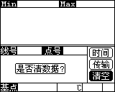
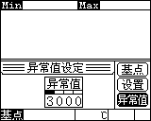

图9 数据清除界面 图10 设定异常阀值界面
- 异常值设置菜单
用于设定异常阀值，此菜单条位于主菜单的第四项(即在主菜单下,用[↑][↓] 键移动菜单条来选择)。如果选中此条菜单后按[确认]键，将进入异常阀值设定，界面如图10。
图10中用[←][→]键来选择异常值的千、百、十、个位，用[↑][↓]来改变所选中位的数值0-9。
注：关于异常值阀值的说明。例如基点值为43000,异常值阀值设置为3000，如果当前测量点的梯度值为3500即超过异常值阀值3000，那么仪器将发出连续的“嘀嘀”声来提示操作者，此点异常。如果此点的值为2800，未超过异常阀值3000,那么仪器只是每隔1.5秒发出１次“嘀”声。
六、简单测量方式
此方式测量不保存数据也不显示曲线，但异常超值声音提示功能可以使用，非常适合非专业人士使用。
把仪器连接好以后打开仪器电源，用[↑][↓]键使主菜单的【基点】按钮成反色，然后按键盘上的【确定】键，仪器的数据显示区将显示磁场强度值，当数值稳定后，按键盘上的【确定】键，即将保存此磁场值为基点值，屏幕下端的状态行中的[基点栏]中将显示刚才数据区显示的数值，这样就完成了基点设置步骤，也就是过去老式仪器的“调零”操作。
然后按键盘上的【确定】键，仪器就会始终处于测量方式。操作者每到一个测点，将探头上的水泡居中，当显示数值稳定后，读取数值，即为垂直磁场的梯度值。记录后，就可以进行下一点的测量了，直到测量完毕。
注：仪器处于测量状态时，屏幕数据区的左下角显示“测量”两字，不测量时显示“等待”。 按键盘上的【取消】键可以退出测量方式。
七、数据存储测量方式
为了对数据存储要先建立线号，线号的建立方式详见五节1.2中所述。创建线号以后，根据实际情况，设置点号、点号增量及方向（即下一点的点号增加和减少点号增量的值）。然后回到主菜单，选中【基点】菜单条后，按键盘中的【确定】键，等屏幕数据显示区的值稳定后，再按【确定】键，此值就会被保存为基点值。以后每到一个测点，按【确定】键，等数值稳定后再按【确定】键进行保存。点号就会根据所设定的值，自动增加或减少，屏幕上部的曲线区就会绘出磁异常剖面曲线。
注：每到一个新的测点按【确定】键，读数稳定后再按【确定】键保存，直到此测线结束。屏幕上将实时显示曲线。此测线结束后，创建新的测线，再进行测量，直到完成。
八、数据传输软件使用
运行仪器随机所带光盘中SETUP目录下的SETUP程序。安装程序将安装程序到用户的硬盘中，并创建程序组[MCL磁力仪]。
执行[MCL磁力仪数据传输]进行数据传输通讯。运行程序后，屏幕显示如图11。
先连接好数据通讯线，一端插入仪器左测的插头固定好，然后把另一端插入计算机的串口，打开仪器，选中【设置】菜单中的【传输】项后按确定，仪器屏幕将提示【数据传输中】然后用鼠标点击传输软件上边工具栏里的传输按钮，计算机将和仪器进行数据传输。完成后计算机和仪器将提示传输完毕。
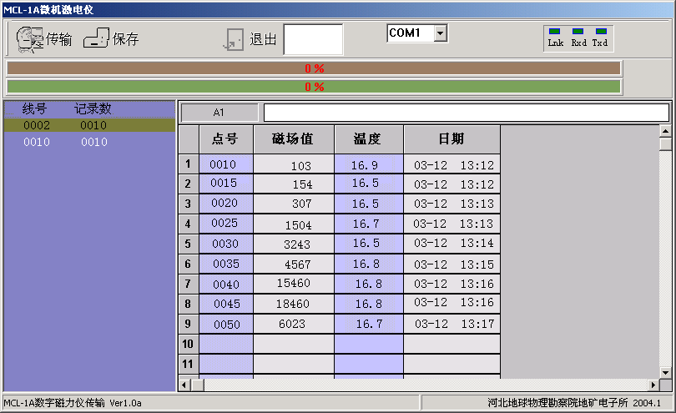

图11 数据传输程序显示界面
程序左边的列表框，将显示传输到计算机上的线号列表。点击列表框中的测线。程序右边的表格中将显示本测线数据。如果要保存这组数据，点击工具条中的保存按钮，即可保存数据。
设置串口：根据仪器连接到计算机上的串口来设置串口1或串口2。
保存完每条测线的数据以后，可按退出按钮退出传输程序。
保存的数据的扩展名将默认为MCL。
数据格式为文本方式，格式如下
线 号: 0001
数据个数: 0003
基 点: 25017
线号 点号 磁场值 温度 日期
0001 0001 0 17.1 04-06 09:42
0001 0002 5137 17.2 04-06 09:42
0001 0003 9715 17.3 04-06 09:43
九、仪器的维护及注意事项
- 严禁将传感器（探头）倒置或水平放置，倾斜角度<２０º。
- 仪器所配充电器为脉冲式充电，严禁在充电时开启电源开关，如在充电时打开仪器将可能造成仪器内已经存储的数据丢失。
- MCL-2在使用时，是逐点进行测量的，本产品采取了转向差调整技术措施，以保证粗测能较好的反映地下岩体磁异常。如需精确测量，需在每次测量时，将探头顶部的水泡指向同一方向即可。配合三脚架一起使用，测量会更为精确。
- 仪器里面电池在不开背光情况下可使用１０小时，当电池电压低于12Ｖ时，即屏幕右下角电池电量显示一格时,应及时充电。若仪器长时间不用，每一个月要充８－１０小时。在充电时，只要将仪器的所附的专用充电器的多芯插头插入仪器的充电插座，将充电器接上２２０ＶＡＣ即可，电池充足后将自动停充(即指示灯停止闪烁、长亮代表电池接近充满,进入涓流充电状态)。
- 仪器在工作过程中（时间测量除外），如一小时内没有按任何键，仪器将自动关机（这时功耗降至２mA以内）；当电池电压降到１１伏时，仪器也将自动关机。自动关机后，电源指示灯闪烁，提示用户关掉电源开关，以免损坏电池。

附录：GRAPHER 软件的使用说明
- 建立数据文件
在Grapher启动后，选择"File"菜单的"New"，然后选择"Worksheet"即可得到一个与Excel非常相似的数据窗口（如附图1）。
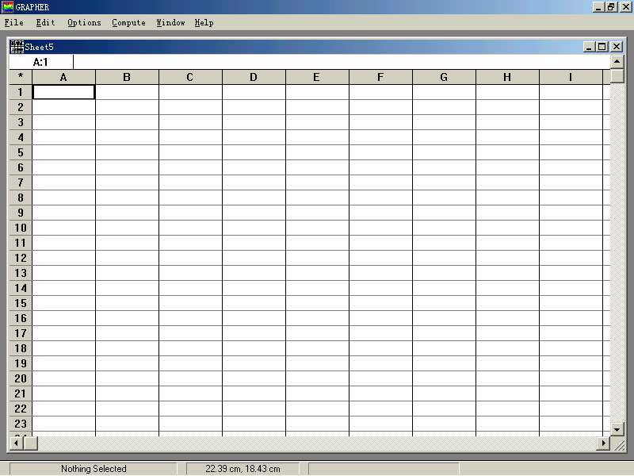
附图1 建立数据文件界面
一般情况下A列代表x轴，B列代表y轴，用键盘在对应的位置上输入实验数据或者从其它文件导入数据，Grapher既可以导入普通的文本文件（.DAT,.TXT），又可以导入Lotus的.WKx，.WRx以及Excel各个版本的.XLS（包括Excel97）等多种格式的数据文件，见附图2。
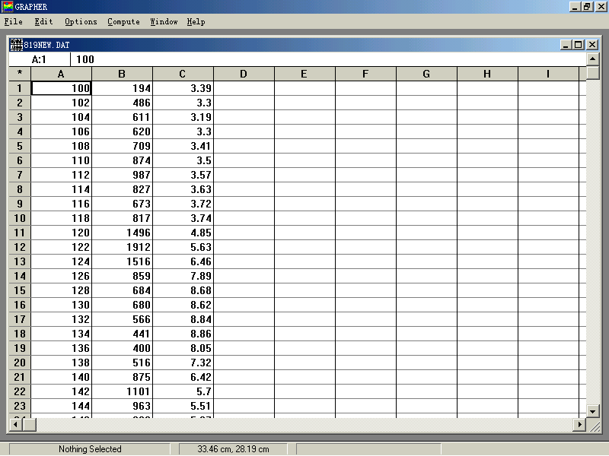
附图2 数据文件格式
对于某一测线上的观测数据，可按以下格式建立其数据文件（文件名后缀为.MCL），为绘制剖面图作准备。
线号 点号 磁场值 温度 日期
0001 0001 0 17.1 04-06 09:42
0001 0002 5137 17.2 04-06 09:42
0001 0003 9715 17.3 04-06 09:43
在此数据文件中，点号为二列，数据值为三列。
如有n条测线，则需建立n个数据文件，在保存数据文件时可用文件名予以区分。
当然Grapher2最强大的功能是它的绘图功能，从"File"菜单中选"New"，选择"Plot"将建立一个空白的绘图窗口（Plot）。
二、绘制剖面图
- 执行grafwin4.exe
（二）在“File”中单击“Preferences” 出现Preferences的对话框（附图3），在“Page Units”中，选中“Centimeters”（厘米）
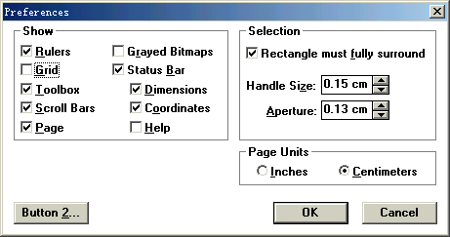
附图3 Preferences程序对话框
（三）在“Graph”中单击“line or symbol”出现 Open date 的对话框，从中选择要绘图的剖面数据（如819new.dat）。
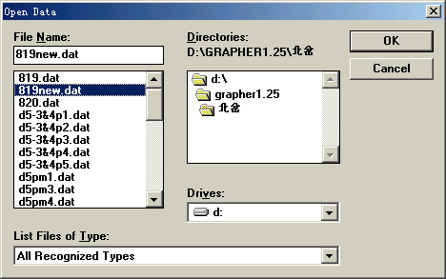
附图4 选择绘图数据界面
（四）在选定某一剖面数据后，可弹出“line plot: lineplot 1”的对话框。见附图5。
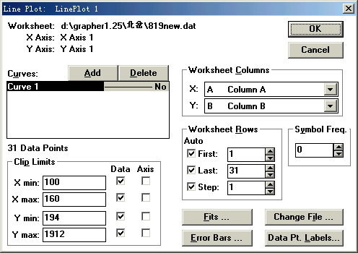
附图5 绘图参数选择界面
在此对话框中：
1、worksheet columns
X：A column A 为点号列。
Y： B column B 为数据列（如有多个参数时可选择相应的数据列）
2、curves
curves 1 ——— No
双击中间的线段可选择剖面曲线的类型（如实线、虚线、点划线等）、颜色，如不选择则默认为实线、黑色。
上述两项（尤其是第一项）选好后按对话框中的“OK”按钮，则该剖面的磁场强度剖面图已绘出。
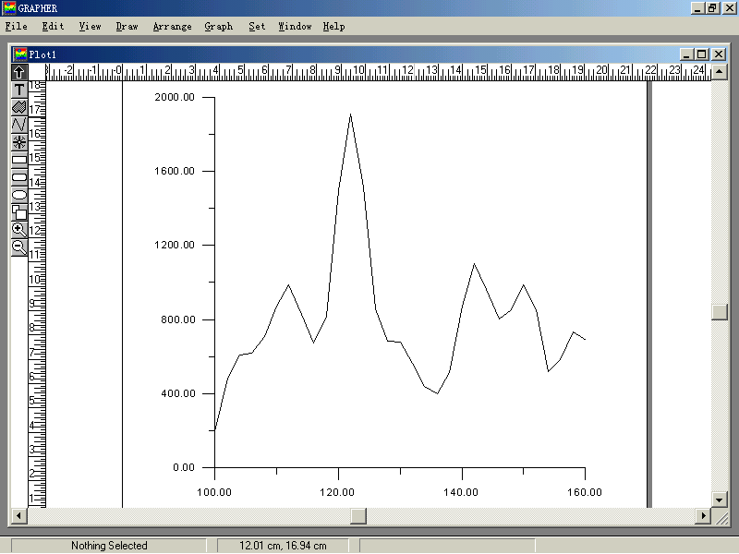

附图6 磁场强度剖面图
（五）调整X轴、Y轴的比例尺及刻度、标记
- X轴：双击该轴（横轴），出现一对话框。
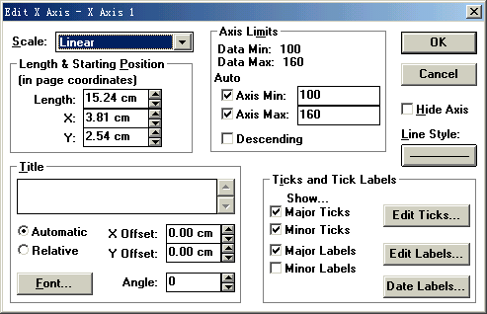
（1） scale linear线性。
log(10) 对数。
（2） length & stating position

附图7 设置比例尺对话框
length ：cm （根据剖面的实际长度和欲成图的比例尺选定。如剖面的实际长度为300米，欲成1：2000的图件，则输入15）
X： cm （ X轴的起始位置）
Y： cm （ Y轴的起始位置）
（3） edit ticks (标注刻度)
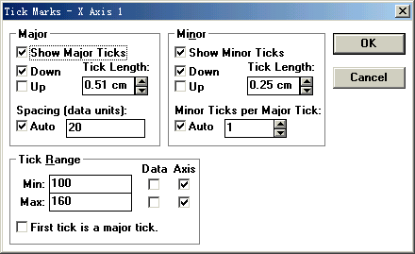
附图8 设置标注刻度对话框
“Major”为主刻度项，“Minor” 为副刻度项
（4） edit labels(标注数值)
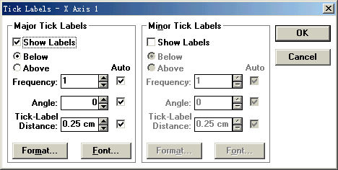
附图9 设置标注异常数值对话框
format： 小数点的位数（在decimal digits 处调整）
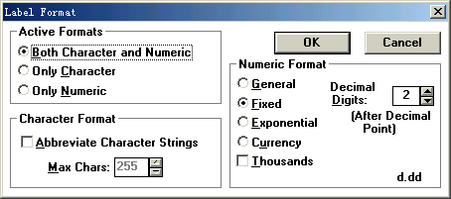
附图10 设置标注刻度对话框
font: 标注数值的字号大小、字体。
2、Y轴：与X轴相同。但要注意的是X轴、Y轴的起始位置必须与1、中相同，长度可依据图件的美观情况予以调整。
（六）、加注图名、比例尺及Y轴的参数标志
通过“T”实现。
1、单击“T”。
- 移动鼠标至适当位置后单击，出现一对话框。
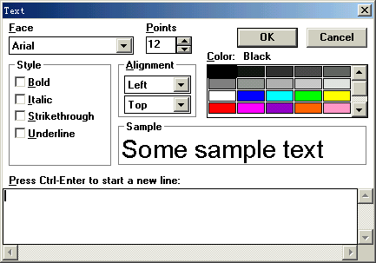
附图11 输入图名及标注文字对话框
3、在对话框中输入要加注的内容，按“OK”按钮即可。
至此，该剖面的剖面图已绘制完成。
利用以上数据绘制的剖面图如下：
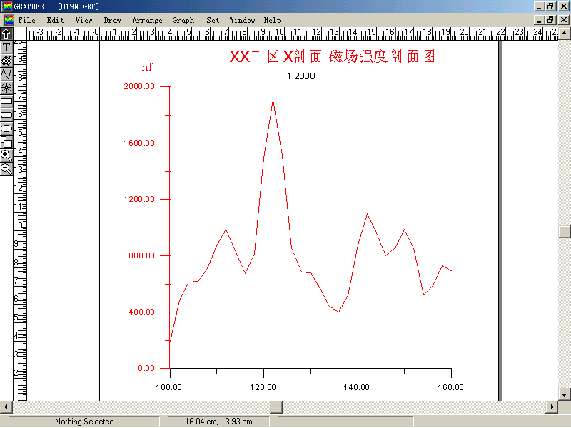

附图12 绘制出的完整剖面图

